Selección del nuevo adiestrador
Durante el mes de Marzo se abrió la convocatoria para seleccionar entre los aspirantes al nuevo adiestrador para TAA. La convocatoria se difundió en todos los centros de discapacitados de Sololá y sus municipios. Se recibieron 5 solicitudes que fueron evaluadas por la Coordinadora de discapacitados de Sololá (Corazón Rehábil) y por el adiestrador actual (Raúl Maroto). ADISA, la asociación de discapacitados de Santiago Atitlán decidió en principio tener su propio cachorro y adiestrador corriendo ellos a cargo de todos los gastos. Se seleccionaron por tanto dos adiestradores, como os explicamos en el informe anterior:
- DIEGO ALEXANDER HERNÁNDEZ MENDOZA, San Juan La Laguna, 20 años, maestro con estudios añadidos en Derechos Humanos y Participación Ciudadana.
- Danilo José Fernando Reanda Sojuel, Santiago Atitlán, 23 años, estudiante de universidad de Psicología en la Universidad Mariano Gálvez. Voluntario de ADISA.
Los 2 adiestradores citados comenzaron su capacitación el 15 de Abril pero enseguida surgieron problemas de asistencia a las clases. Se les dio un mes de margen, pero al ver que por sus muchas ocupaciones ellos no estaban realizando bien su comienzo de formación, se decidió que no continuaran y buscar otras personas con mayor motivación. En vista de esta dificultad y de que su adiestrador seleccionado había fallado, ADISA decidió de momento no comprar perrita y no responsabilizarse del pago de un adiestrador, con lo cual nuestro proyecto siguió con la idea inicial de tener una sola perrita nueva y un solo estudiante para adiestrador. Se realizó una evaluación tras esta primera selección fallida, y sin duda creemos que la causa ha sido que la remuneración ofrecida al adiestrador es relativamente baja (buena como beca, pero necesita que la persona tenga otro ingreso seguro complementario).
Sin embargo, enseguida se resolvió el problema pues surgió una persona muy interesada que finalmente ha sido la seleccionada y ha comenzado con muchas ganas su formación. Se trata de MARÍA SUSANA RAYMUNDO PÉREZ, originaria de Aguacatán, Departamento de Quiché, con estudios completos de Fisioterapia a nivel de Diplomado. Ella estaba en el mes de Mayo haciendo sus prácticas en el Centro Somos Hijos del Lago de San Pedro La Laguna, y desde el mes de Junio tiene contrato por 1 año para trabajar en dicho centro. Pensamos que Susana es la persona ideal para formarse en Terapia Asistida con Animales por su formación universitaria como fisioterapista, pues va a utilizar la TAA como complemento ideal a sus terapias, con mucho mayor conocimiento clínico.
Susana empezó sus capacitaciones en el mes de Junio, mostrando gran interés y buen aprendizaje. Durante el mes de Junio, la enseñanza práctica la hacía aún con URA, los días que ella se trasladaba a trabajar a San Pedro La Laguna. En el mes de Julio llegó la esperada cachorrilla TIXTÁN, de raza igualmente Golden Retriver de 3 meses de edad. Es hija de otra perra que trabaja en Terapia Asistida con Animales. Tixtán vive en la casa de Susana, y ya ha comenzado su adiestramiento básico. Es muy alegre y juguetona, y aprende rápido lo que Raúl y Susana le van enseñando. Se le está iniciando en el adiestramiento de órdenes básicas y habituación a los diferentes estímulos que encontrará en las sesiones de terapia, como son sillas de ruedas, muletas, olores, voces y gritos de los niños etc...
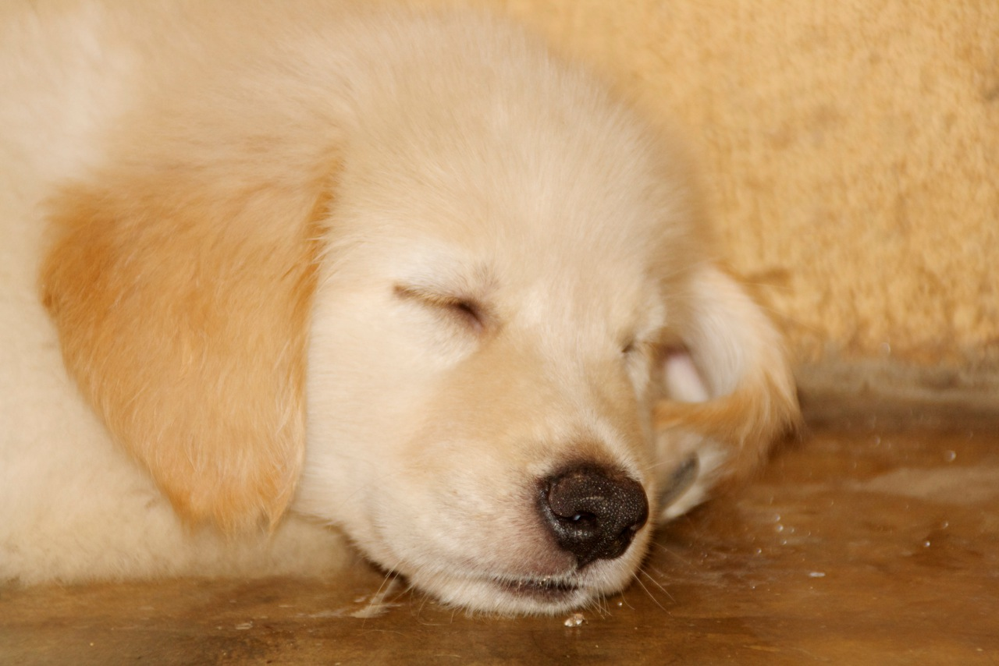
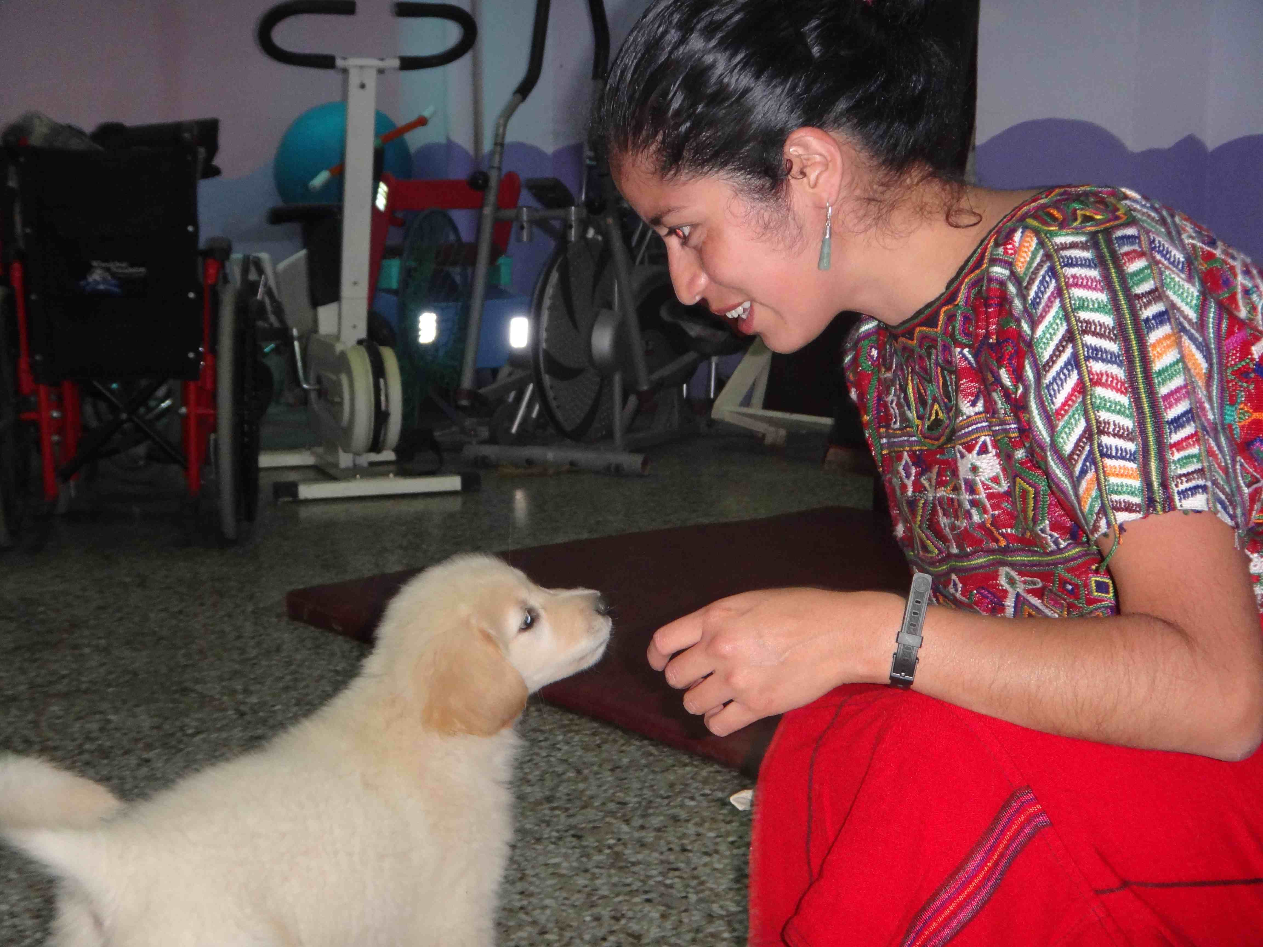
Tixtán con la adiestradora Susana en la Sala de Terapias
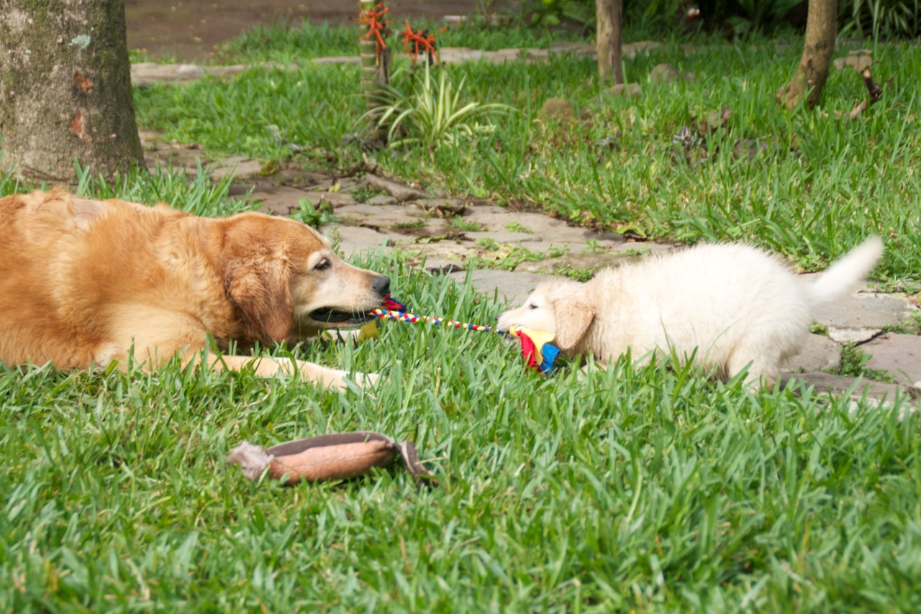
Perra URA jugando con la nueva cachorra Tixtán

Actividades complementarias llevadas a cabo
- Por una parte Raúl Maroto ha participado en el Primer Curso de Técnico y Experto en Terapia Asistida por Animales que realiza la Fundación Bocalán en Ciudad de Guatemala. Este curso está avalado por la Universidad Rafael Landivar. La Fundación Bocalán es una Fundación española de gran prestigio que ha querido comenzar a formar personal en TAA en Guatemala. El curso ha tenido una duración de 6 meses (de Abril a Septiembre de 2012), un fin de semana quincenal. Como necesitaban una perra como demostración de lo que se puede hacer en las terapias, nuestra perra URA fue la seleccionada para ello, con lo cual URA se trasladaba cada 15 días a la capital y colaboraba activamente con los profesores venidos de diferentes países (España, Chile y Argentina). Para Raúl este curso ha servido sobre todo para establecer contactos con profesores de primera línea en TAA y seguramente él mismo dará alguna parte de la formación en próximas ediciones del curso.
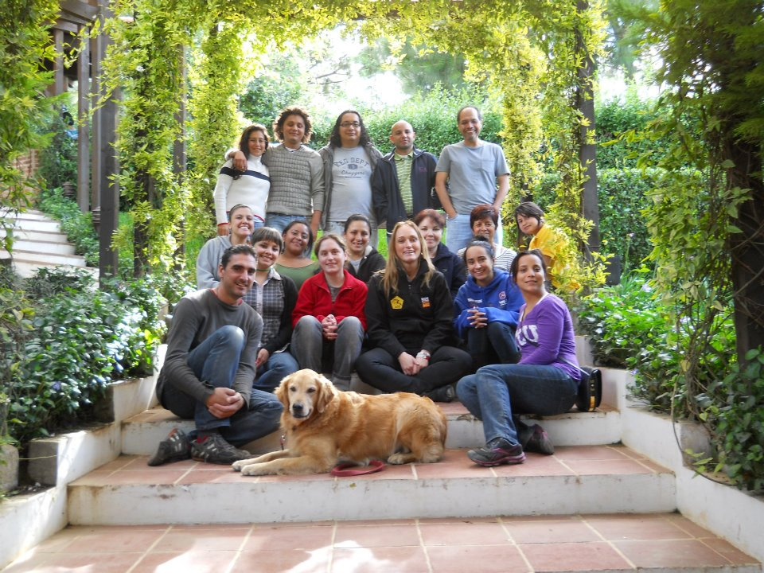
Raúl con la perra URA y todos los alumnos del Curso de TAA de la Fundación Bocalán

- El 19 de Julio de 2012 se realizó una sesión intensiva de trabajo en la Granja Interactiva WAY-Bi de Tecpán con un total de 58 niños y niñas del Comité Pro-Ciegos y Sordos de Guatemala. Se plantearon actividades básicamente de carácter sensorial. La mayor parte de los niños que acudieron eran ciegos o de muy baja visión, y algunos eran niños con sordera profunda. La actividad estaba organizada por la Fundación Bocalán.
Se llevaron a cabo 8 actividades participativas con los niños, siendo URA una de las 3 perras adiestradas utilizadas para las mismas. Adjuntamos resumen de las actividades llevadas a cabo, con sus recursos y objetivos particulares.

- El 3 de Agosto se realizó otra sesión intensiva de trabajo de TAA en la Granja Interactiva WAY-Bi de Tecpán con 26 niñas y niños sordociegos de FUNDAL, llevándose a cabo así mismo actividades de carácter sensorial. Los niños tuvieron oportunidad de interaccionar con los animales de la granja y con los perros, y realizaron juegos con fines terapéuticos. Esta actividad también fue organizada por la Fundación Bocalán y URA fue una de las perras adiestradas que colaboró con los terapistas.
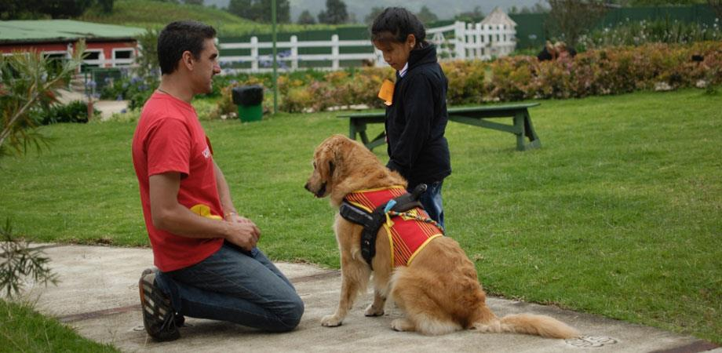
Niña ciega con la perra URA y Raúl en una actvidad realizada en Tecpán

- En cuarto lugar en el mes de Agosto de 2012 la Perra URA y Raúl realizaron sesiones demostrativas de la TAA en las Clínicas de Fundabiem en Mixco-Ciudad de Guatemala. Fundabiem es una institución privada de mucho prestigio que lleva mucho tiempo trabajando discapacidad en todo el país de Guatemala.

En una primera sesión se trabajó junto a María José Benito, una terapeuta española que compagina su terapia con la TAA, y es profesora de la Fundación Bocalán. La sesión se llevó a cabo con un niño de 2 años con Parálisis Cerebral atetósica y sordera. Nuestra perra URA fue la encargada de ayudar en las terapias.
A la segunda sesión asistieron un total de 8 niños con diferentes discapacidades, sobretodo motoras y cognitivas. En esta ocasión se realizaron las sesiones bajo la dirección de María Inés Rodríguez, una terapeuta ocupacional proveniente de Chile, profesora así mismo del Curso de la Fundación Bocalán. En las terapias se dio énfasis a la postura corporal del niño y al juego simbólico. También fue URA la perra que facilitó las terapias.
Dado los buenos resultados obtenidos en ambas sesiones, Fundabiem está interesado en poder introducir la TAA como complemento a la fisioterapia en sus centros.

- Del 8 al 12 de Octubre de 2012, la perra URA, Raúl y la perra Sabi de la Fundación Bocalán llevaron a cabo una semana de TAA intensiva con los niños sordociegos de Fundal en la capital. Fue una experiencia muy gratificante y beneficiosa para los niños sordociegos de la capital.

Los gastos del proyecto se están ajustando a lo presupuestado. Os enviaremos contabilidad al final del primer año de ejecución.

¡¡Un saludo a tod@s y gracias por el apoyo de Hora de Ayudar!!

